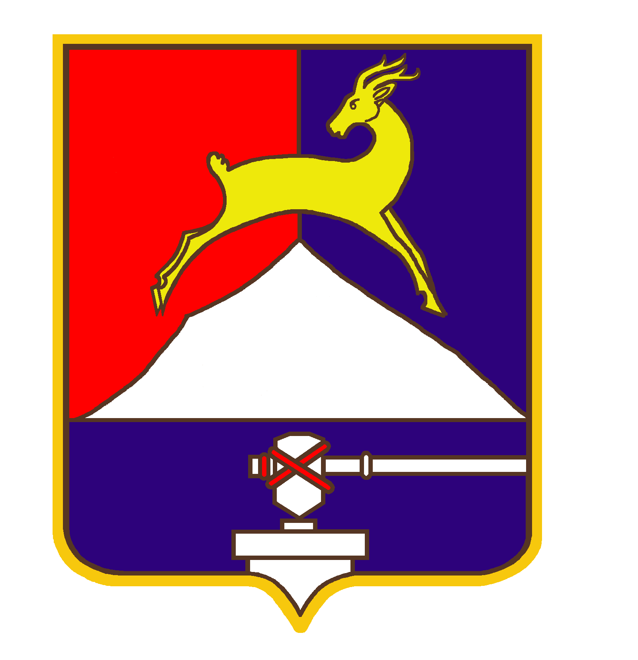
СОБРАНИЕ ДЕПУТАТОВ

УСТЬ-КАТАВСКОГО ГОРОДСКОГО ОКРУГА
ЧЕЛЯБИНСКОЙ ОБЛАСТИ

Семнадцатое заседание
РЕШЕНИЕ

от 30.12.2013 № 193 г. Усть-Катав

Об отмене решения Собрания депутатов Усть-Катавского городского округа от 28.06.2013 № 77 «Об установлении нормы предоставления площади жилого помещения для детей-сирот, детей, оставшихся без попечения родителей, а также лиц из их числа на территории Усть-Катавского городского округа»

Руководствуясь Федеральным Законом от 06.10.2003 г. № 131-ФЗ «Об общих принципах организации местного самоуправления в Российской Федерации», Жилищным кодексом Российской Федерации, в соответствии с Уставом Усть-Катавского городского округа, Собрание депутатов

РЕШАЕТ:

1. Отменить решение Собрания депутатов Усть-Катавского городского округа от 28.06.2013 № 77 «Об установлении нормы предоставления площади жилого помещения для детей-сирот, детей, оставшихся без попечения родителей, а также лиц из их числа на территории Усть-Катавского городского округа».
2. Контроль за исполнением настоящего решения возложить на председателя комиссии по законодательству, местному самоуправлению, регламенту, депутатской этике и связям с общественностью Я.В.Гриновского.
3. Настоящее решение вступает в силу со дня обнародования на сайте администрации Усть-Катавского городского округа www.ukgo.su.

Председатель Собрания депутатов
Усть-Катавского городского округа С.Д. Семков

Глава Усть-Катавского городского округа Э.В. Алфёров

